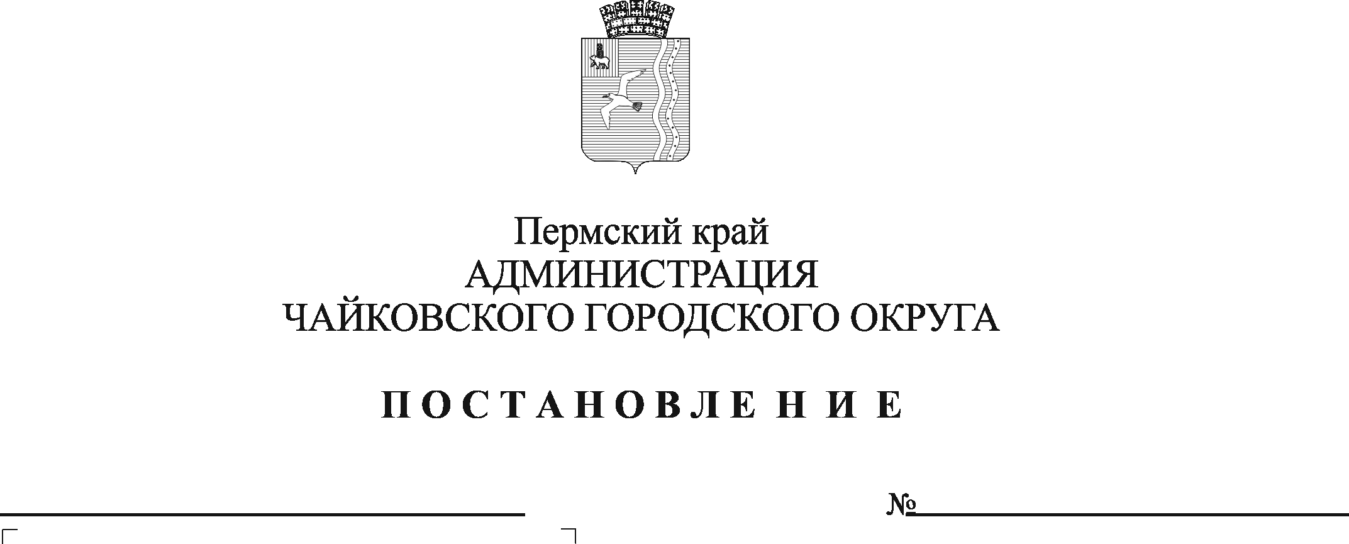
О внесении изменений в административный регламент предоставления муниципальной услуги «Предоставление в собственность, в аренду, постоянное (бессрочное) пользование, безвозмездное пользование земельных участков, находящихся в государственной или муниципальной собственности, без проведения торгов», утвержденный постановлением администрации Чайковского городского округа от 19.05.2020 № 496

В соответствии с Федеральным законом от 27 июля 2010 г. № 210-ФЗ «Об организации предоставления государственных и муниципальных услуг», Федеральным законом от 6 октября 2003 г. № 131-ФЗ «Об общих принципах организации местного самоуправления в Российской Федерации», Федеральным законом от 5 декабря 2022 г. № 509-ФЗ «О внесении изменения в Земельный кодекса Российской Федерации и статью 3.5 Федерального закона «О введении в действие Земельного кодекса Российской Федерации», Уставом Чайковского городского округа, Протестом Чайковской городской прокуратуры от 31 марта 2023 г. № 2-20-2023/Прдп87-23-20570038,
ПОСТАНОВЛЯЮ:
- Внести в административный регламент предоставления муниципальной услуги «Предоставление в собственность, в аренду, постоянное (бессрочное) пользование, безвозмездное пользование земельных участков, находящихся в государственной или муниципальной собственности, без проведения торгов», утвержденный постановлением администрации Чайковского городского 19 мая 2020 г. № 496 (в редакции постановлений администрации Чайковского городского округа от 21.12.2021 № 1365, от 20.01.2023 № 34) следующие изменения:
1.1. в абзаце втором пункта 2.6. слова «30 календарных дней» заменить словами «20 календарных дней»;
1.2. в абзаце втором пункта 2.6.1 слова «25 календарных дней» заменить словами «16 календарных дней»;
1.3. в абзаце пятом пункта 2.6.1 слова «14 календарных дней» заменить словами «10 календарных дней»;
1.4. в абзаце втором пункта 2.6.4 слова «4 рабочих дня» заменить словами «1 рабочий день»;
1.5. в абзаце втором пункта 3.4.4. слова «25 календарных дней» заменить словами «16 календарных дней»;
1.6. в абзаце пятом пункта 3.4.4. слова «14 календарных дней» заменить словами «10 календарных дней»;
1.7. в пункте 3.5.5 слова «4 рабочих дня» заменить словами «1 рабочий день».
2. Опубликовать постановление в газете «Огни Камы» и разместить на официальном сайте администрации Чайковского городского округа.
3. Постановление вступает в силу после его официального опубликования.

Глава городского округа –
глава администрации
Чайковского городского округа Ю.Г. Востриков

